halley

Fait par Antoine Labbé

Présenter a Daniel blais

École : Esv

Nom : Halley

Nom complet : humond Halley

Image:

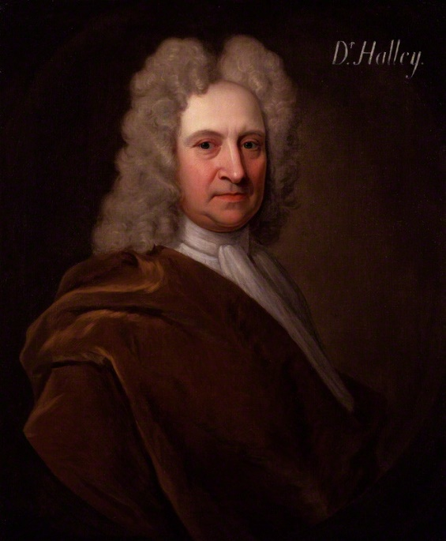 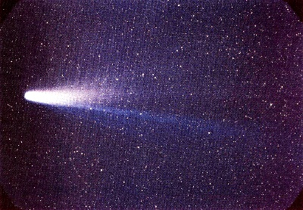

Nationalité : anglais

Periode de temps: 1656-1742

Découverte; comète halley